「工讀時數登錄系統」簡易操作說明
壹、適用範圍
本作業適用於工讀生之工讀時數資料登錄及指導人工讀時數確認。
貳、作業流程
- 操作路徑
登入網址：http://mis.cc.ccu.edu.tw//parttime/index.php
  - 工讀生
【登入】系統→【新增】工讀時數→【列印】簽到退表
  - 指導人
【登入】系統→【確認】作業→輸入簽到退表批號→確認工讀時數
- 說明
- 本系統僅提供工讀時數登錄，工讀金請領仍應於會計系統辦理。
- 【指導人】請輸入本校【行政自動化系統】之帳號、密碼登入系統。 【工讀生】請以【學籍系統】之帳號、密碼登入。
- 工讀生依據實際工作情形，於工讀系統登錄工作時數。
- 工讀生按月列印簽到退表提交指導人確認。
- 指導人於工讀系統中確認工讀資料，並於簽到退表上核章。
- 各單位及專案計畫的控帳人員彙整已審核之簽到退表，與支出簽證案一併送核。
參、操作說明
- 工讀生操作頁面（請見2-11頁）
- 指導人操作頁面（請見12-17頁）
肆、注意事項
- 工讀生應於完成工讀工作後逐日即時進入工讀系統內登錄工讀時段，超過3個月未登錄，將視同放棄請領。
- 工讀時段不可事先登錄。
- 工讀時段不可於不同單位重複登錄。
- 工讀時段亦不可和臨時工資工作時段重複登錄。
- 當周申請時數不能超過20小時(不含假日)。
- 工讀生工讀時段需經工讀生指導人於系統中確認並於書面簽章，方可請領工讀金。
- 工讀時段經工讀生指導人確認後即不可再任意更動，如欲更改需經指導人取消確認。
- 國科會計畫之工讀生應事先辦理任用手續。工讀金申請請於任用手續完成後再提出，並先加會研發處。
1.工讀生操作頁面
登入畫面─工讀生
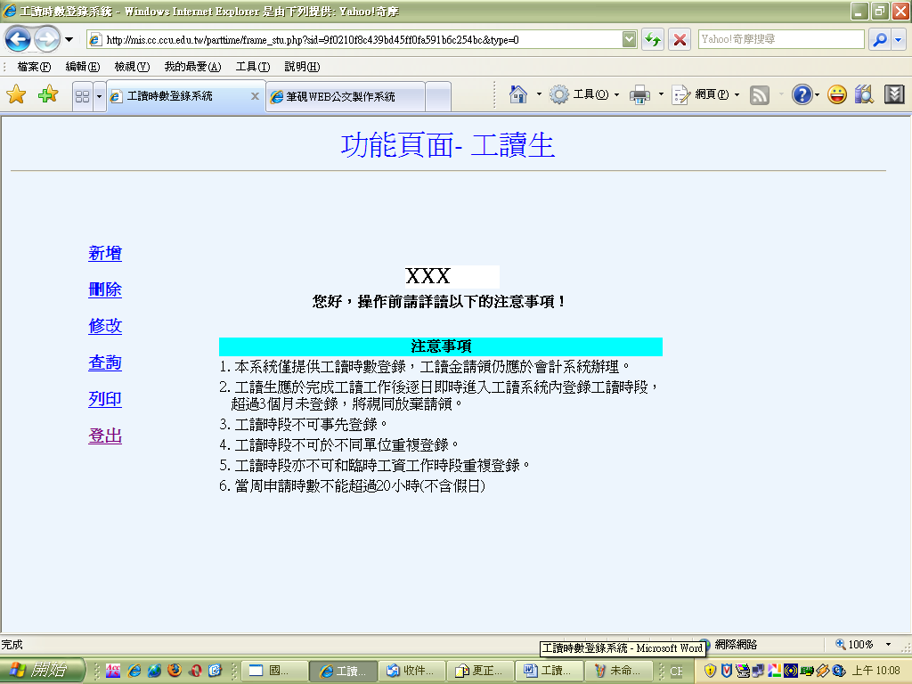
1.1 新增作業
步驟一：於頁面下方依序輸入工讀內容
步驟二：點選”新增工讀時段”，新增成功後上方表單會出現該筆資料。
步驟三：確認輸入之資料無誤後，點選”完成並儲存至資料庫”。
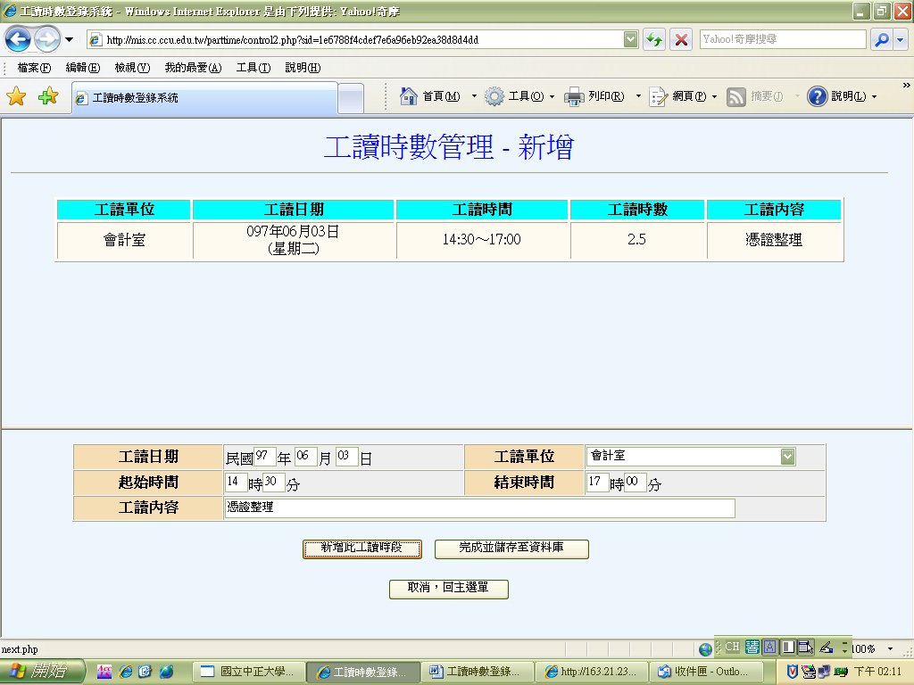
1.依序輸入工讀內容
2-A點選新增
2-B.新增完成，上方表單出現該筆資料
3.確認資料無誤後儲存
步驟四：出現”更新完成”之畫面，完成新增作業。
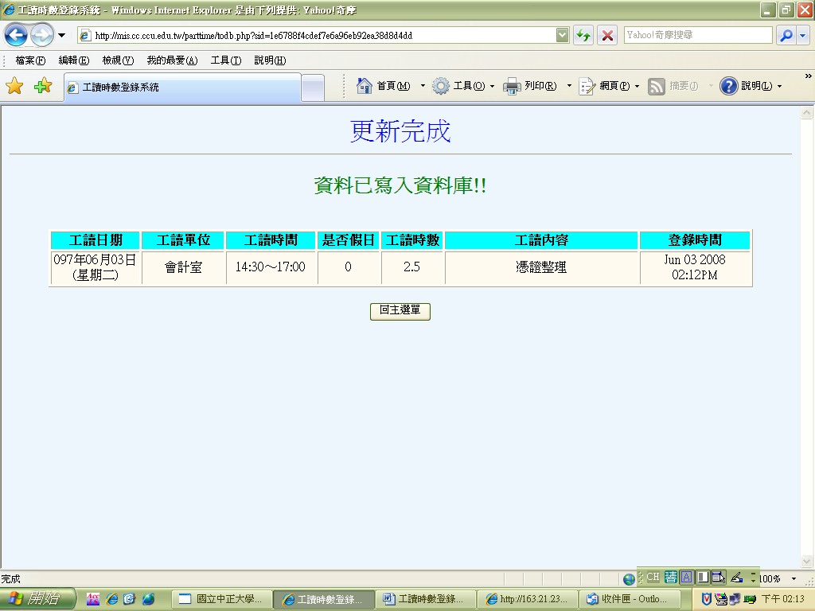
1.2刪除作業
步驟一：進入刪除畫面，設定選出條件
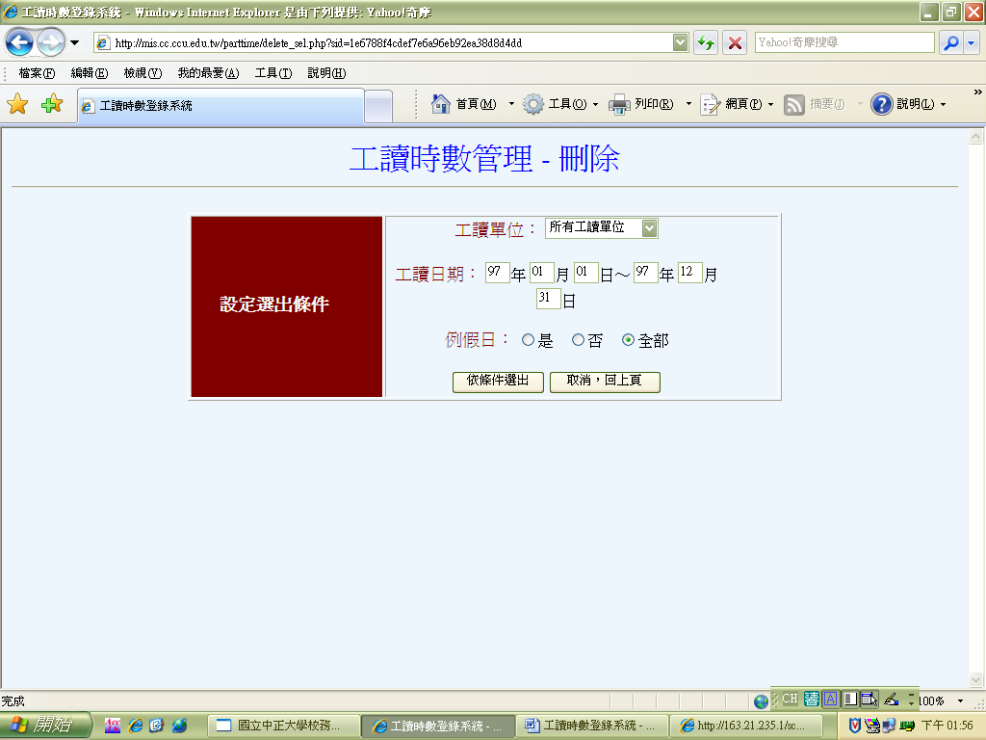
設定完成後送出
步驟二：勾選確定要刪除的資料，點選”確定刪除”
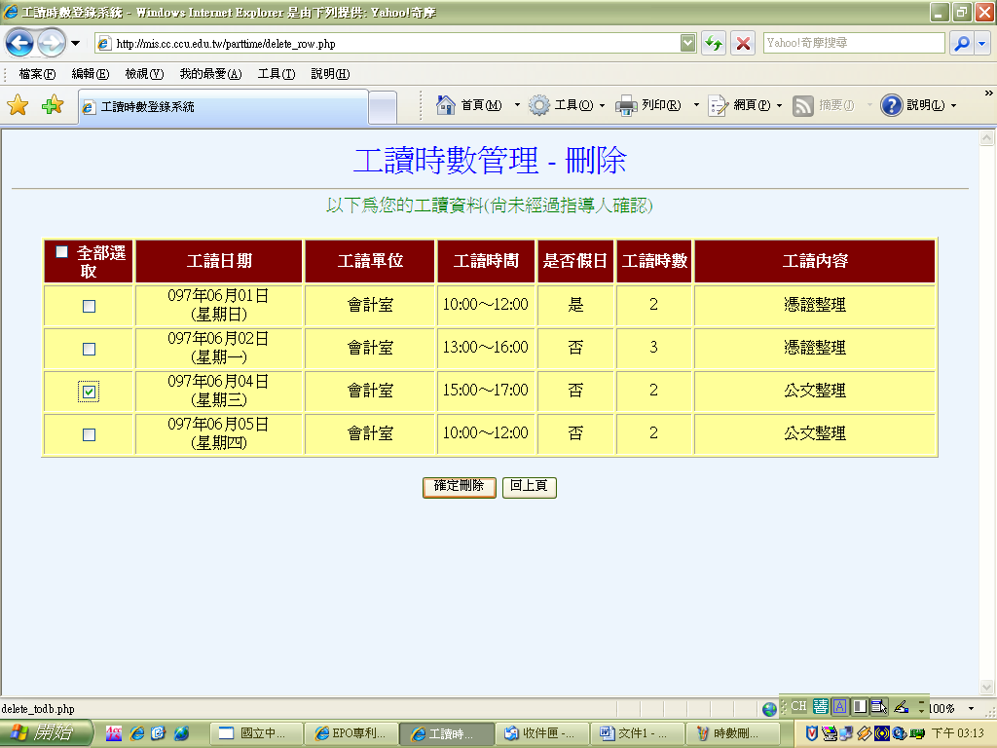
1.勾選欲刪除的資料
2.確定刪除
步驟三：刪除作業完成，並確認保留的工讀資料。
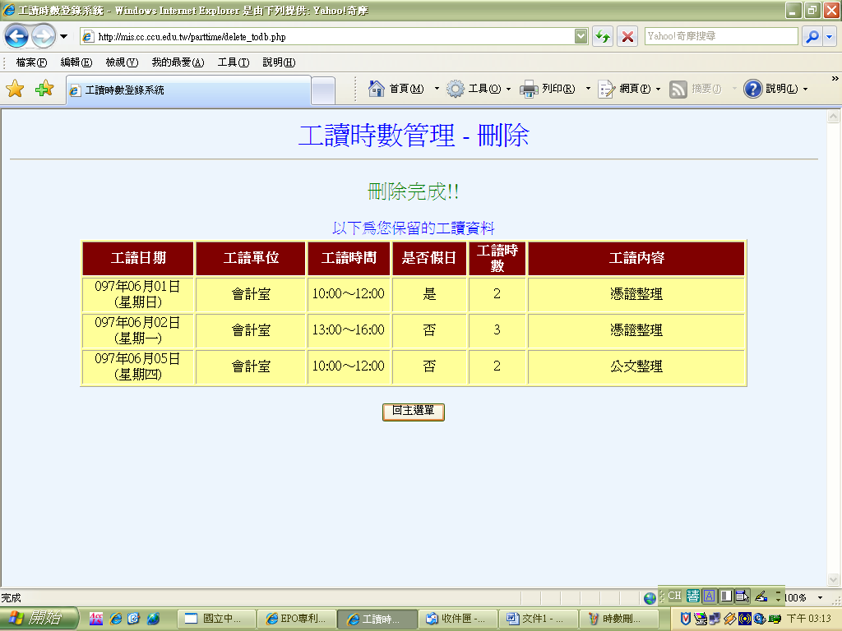

1.3 修改作業
步驟一：進入修改主頁面，設定修改條件
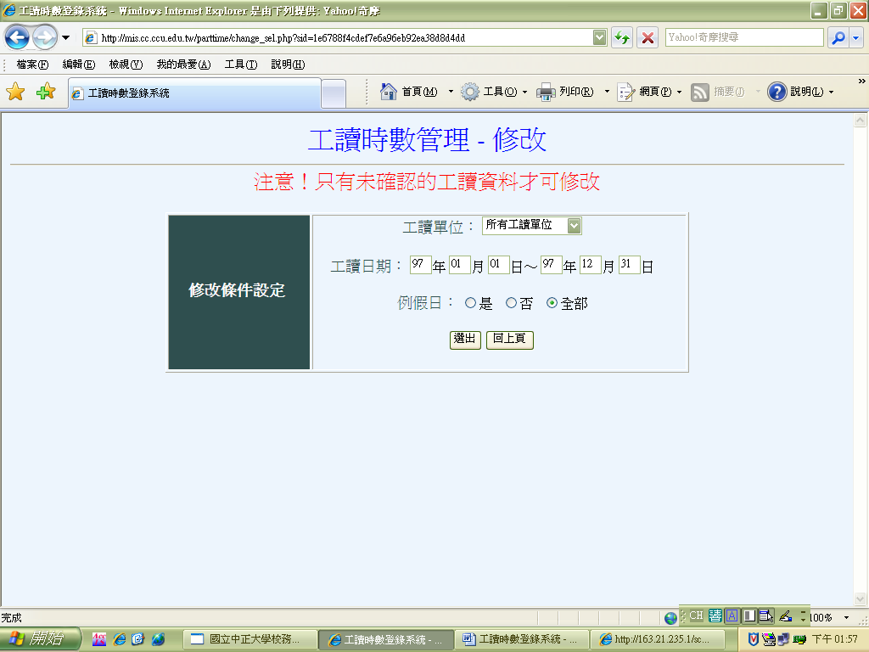
設定完成後送出
步驟二：確認所要修改的工讀資料，點選”修改”
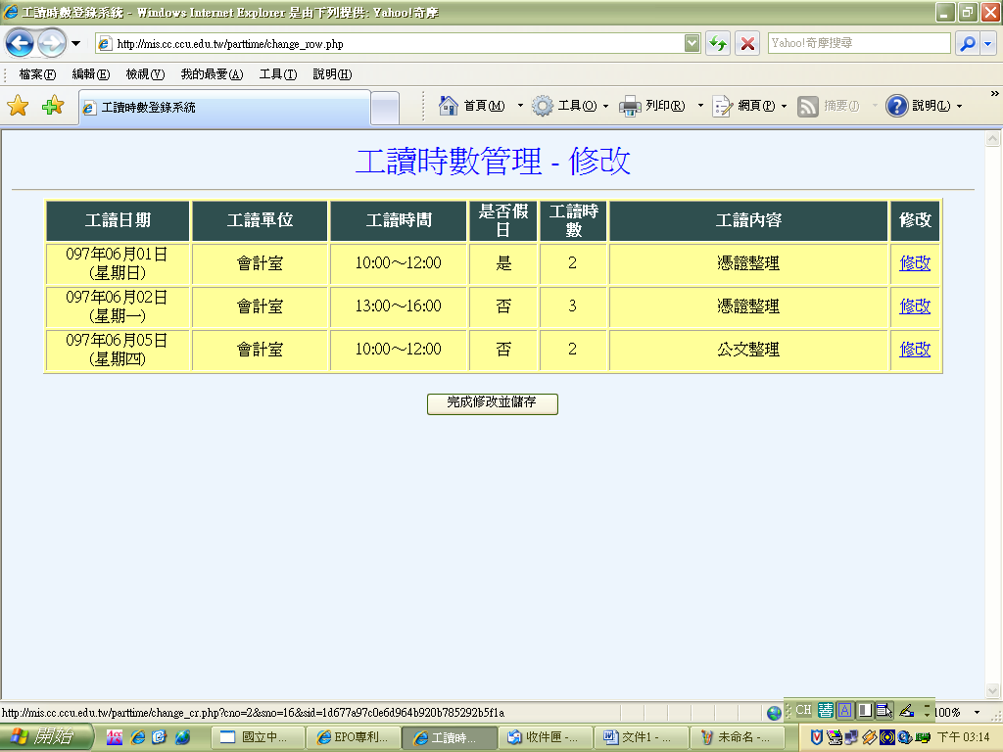
點選修改，進入修改頁面

步驟三：進入修改頁面，修改工讀內容，點選”修改完成，回上頁”
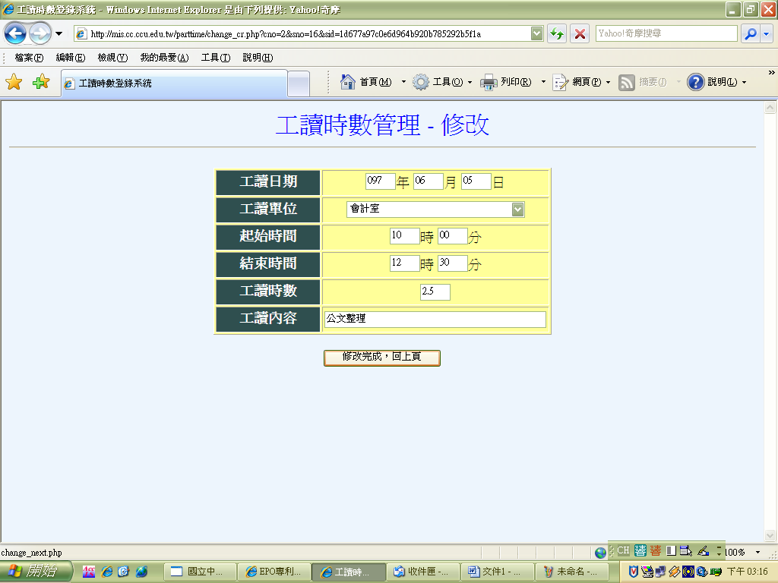
1.修改工讀內容
2.修改完成，返回修改主頁面
步驟四：確認修改之內容是否正確，點選”完成修改並儲存”
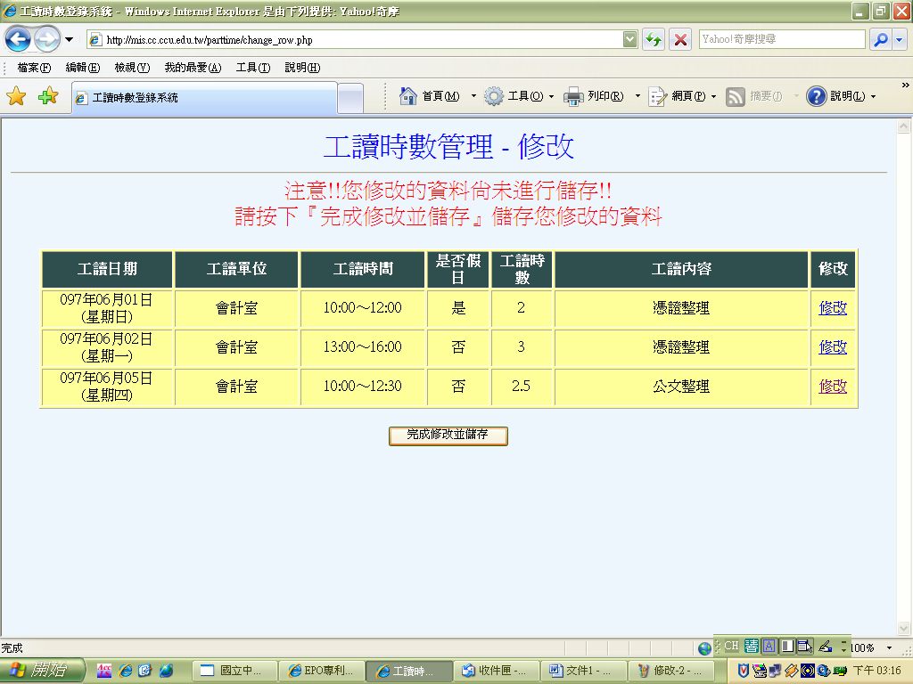
1.確認修改之資料是否正確
2.儲存修改的資料
步驟五：修改完成，完成資料庫更新。
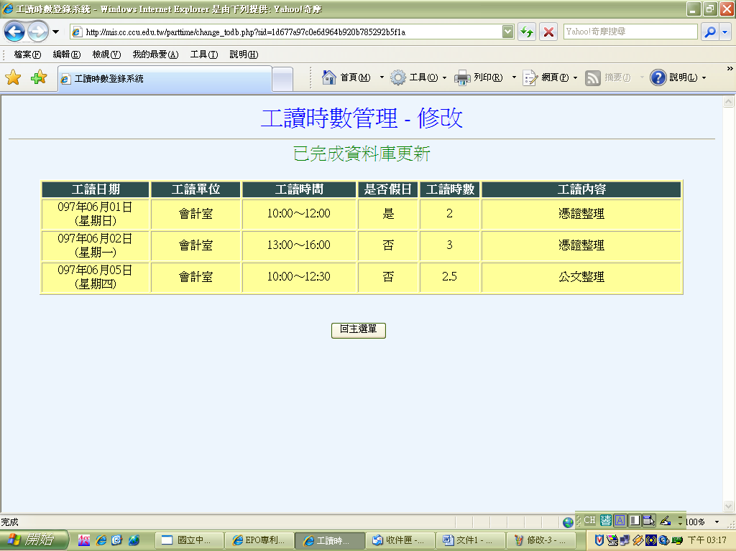
1.4 查詢作業
步驟一：設定查詢條件
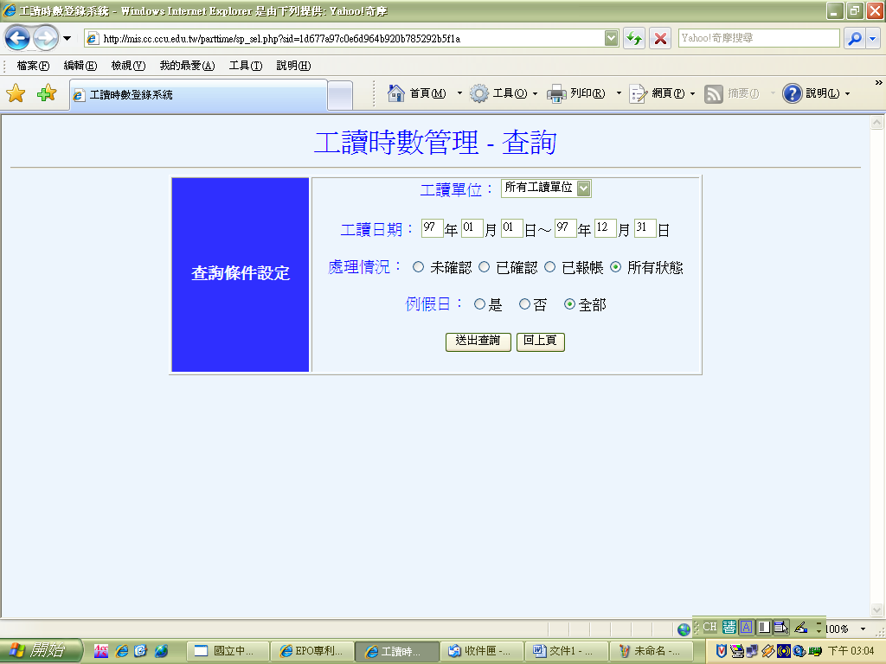
設定完成後送出
步驟二：查詢結果
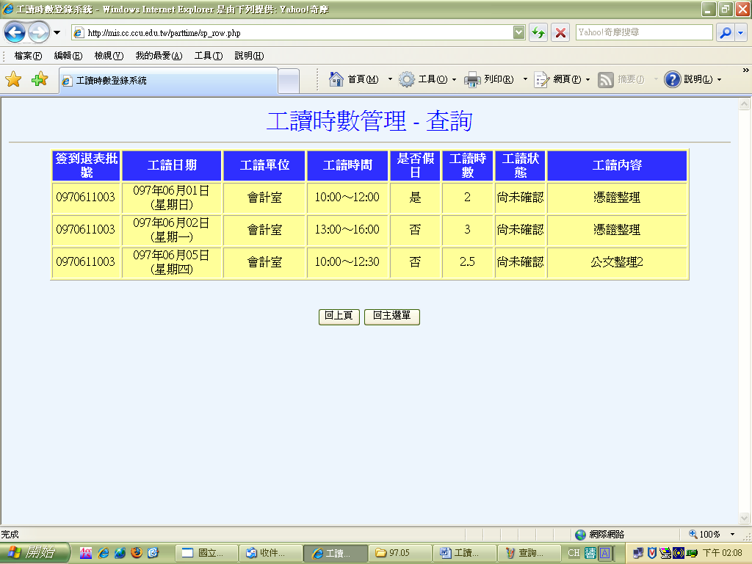

1.5 列印作業
步驟一：設定列印條件
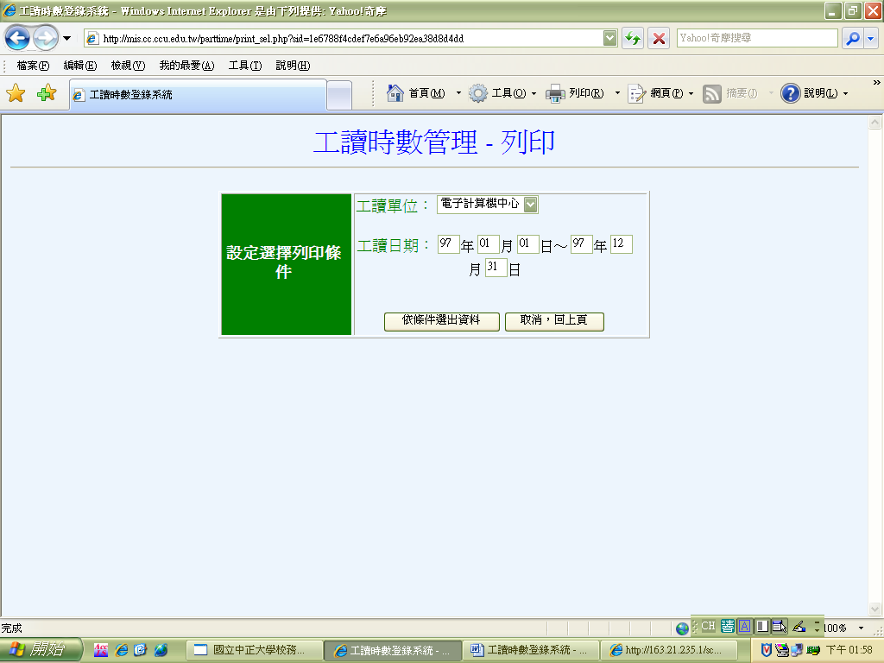
設定完成後送出
步驟二：選取須列印的資料
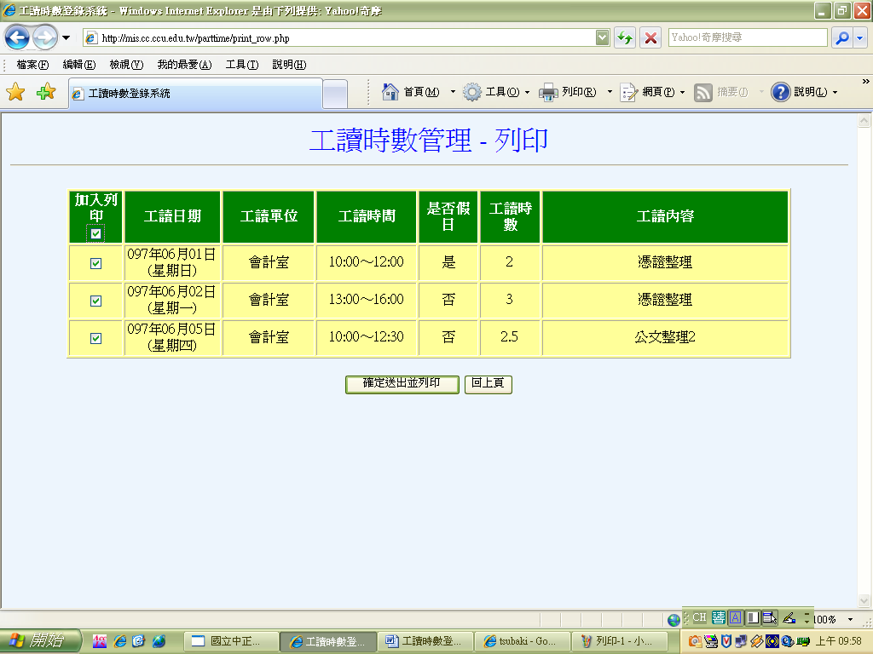
1.勾選需列印的資料
2.確定列印

步驟三：確定系統產生簽到退表批號後列印
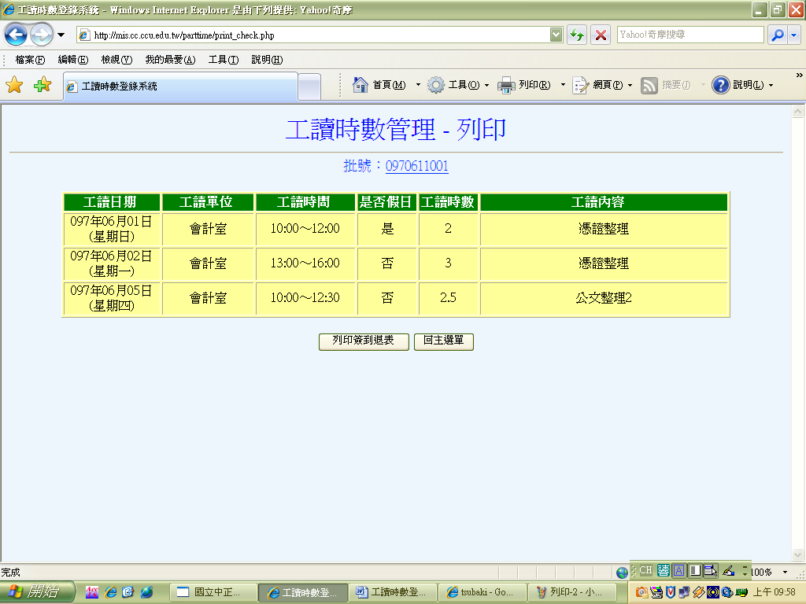
1.確定系統已產生批號
2.列印簽到退表
步驟四：系統跳出簽到退表視窗，列印簽到退表（pdf檔案格式）
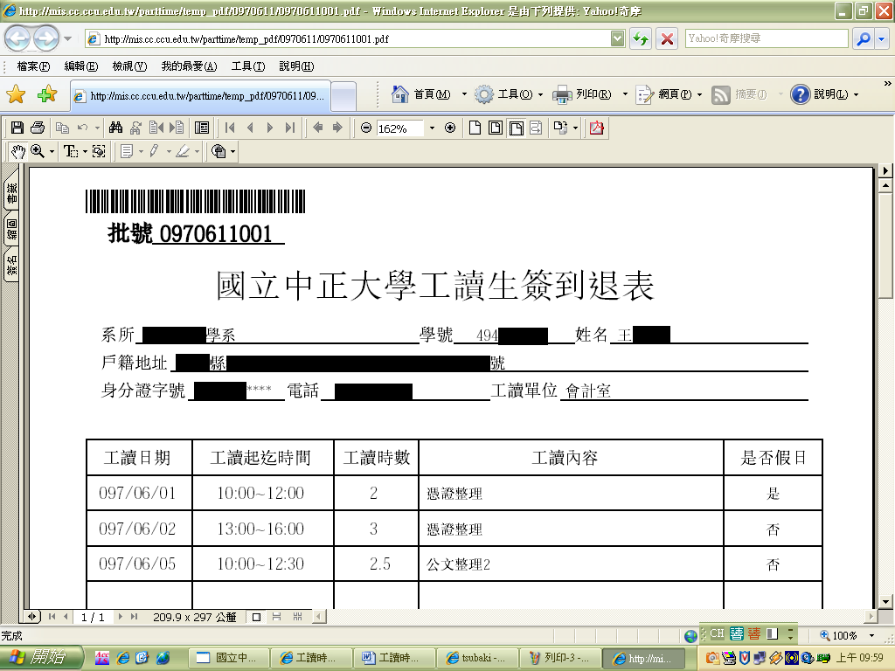

2.指導人操作頁面
登入畫面─指導人
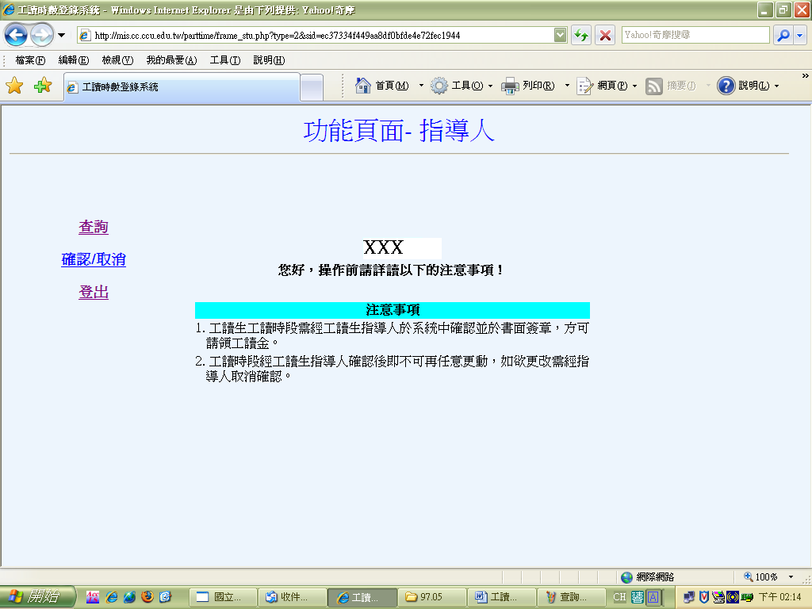
2.1 查詢作業
步驟一：輸入查詢條件
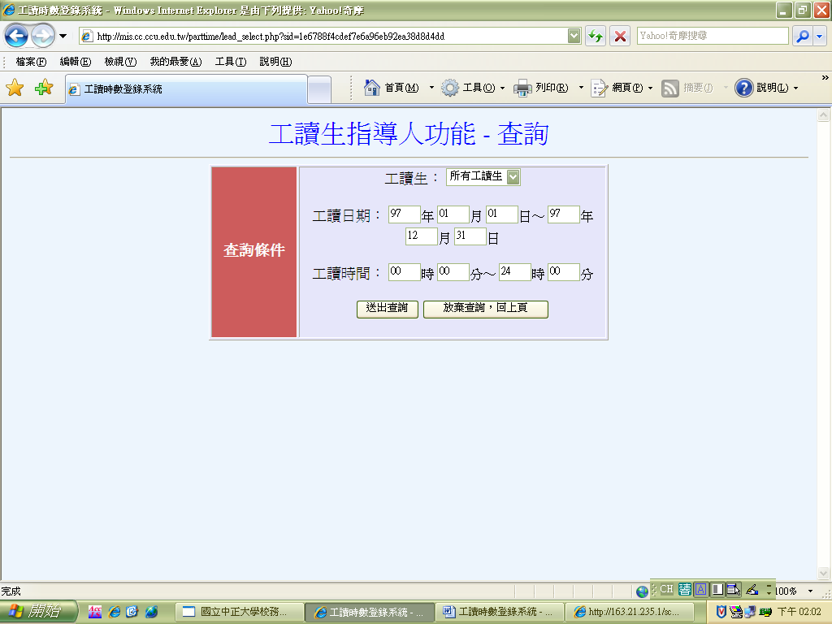
設定完成後送出

步驟二：查詢結果
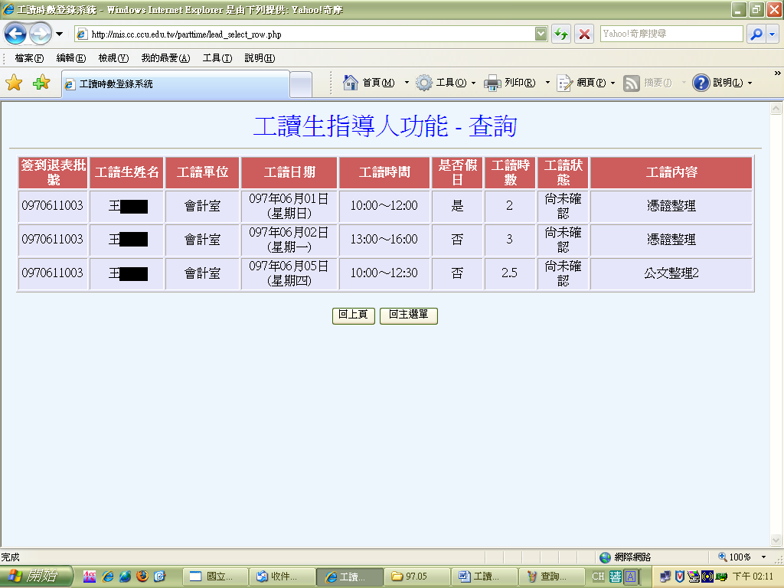
2.2 確認/取消作業
2.2.1確認作業
步驟一：輸入簽到退表左上方之批號
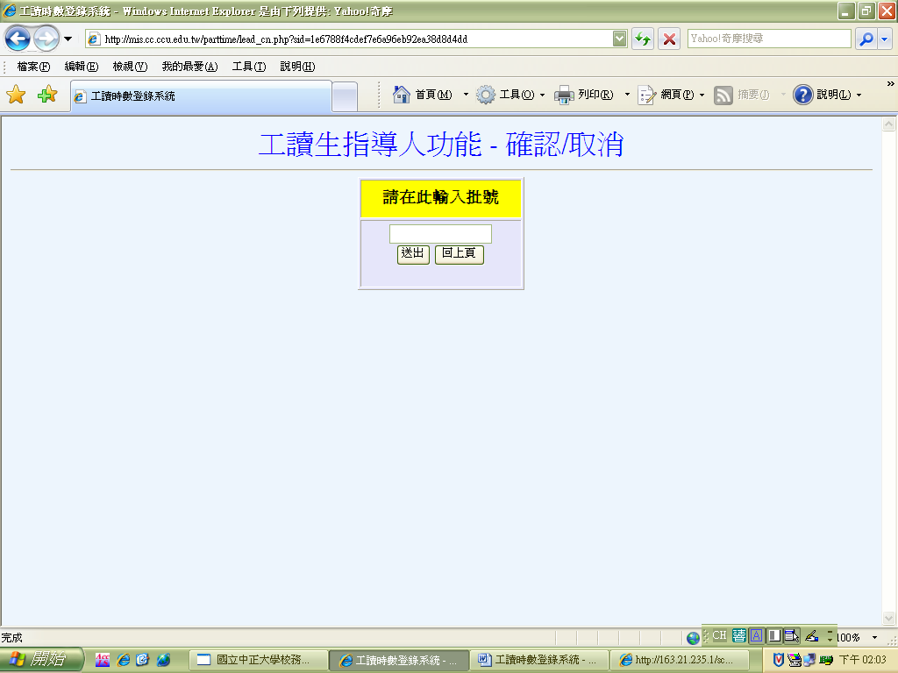
輸入批號後送出
步驟二：指導人確認工讀生登錄之時數無誤後，完成確認並儲存
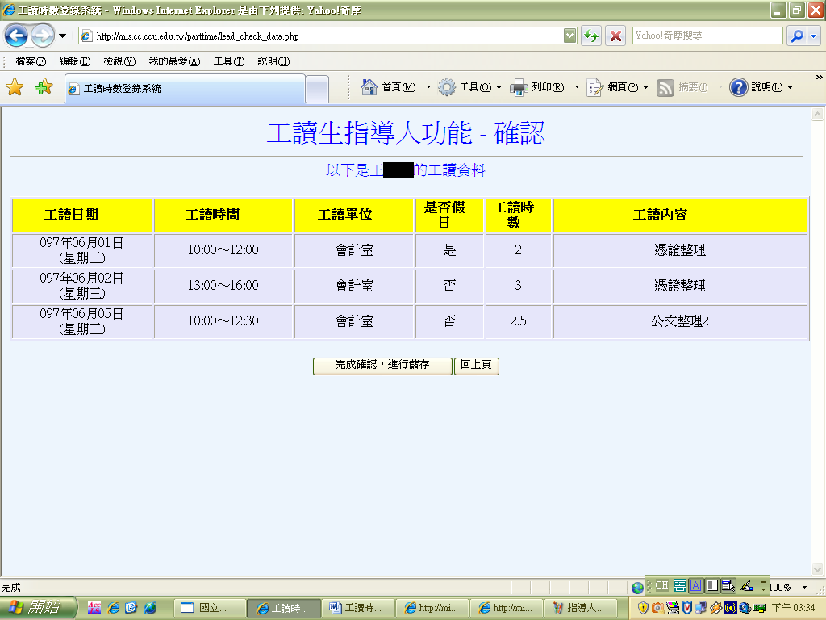
確認無誤後儲存
步驟三：系統出現確認完成畫面
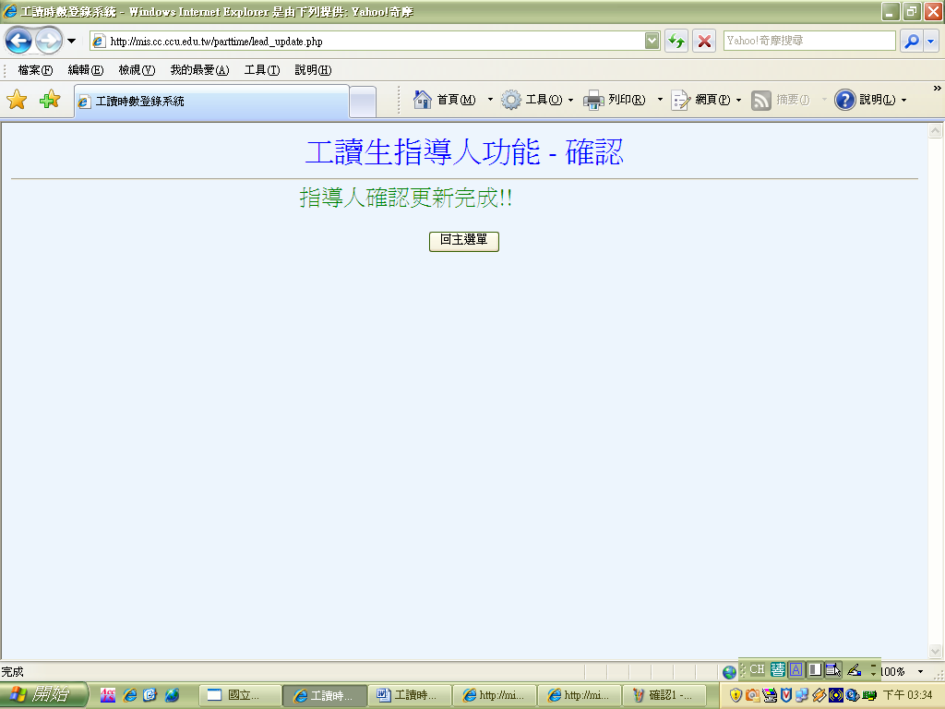
步驟四：系統確認完成後，指導人及單位主管請於書面之簽到退表上核章
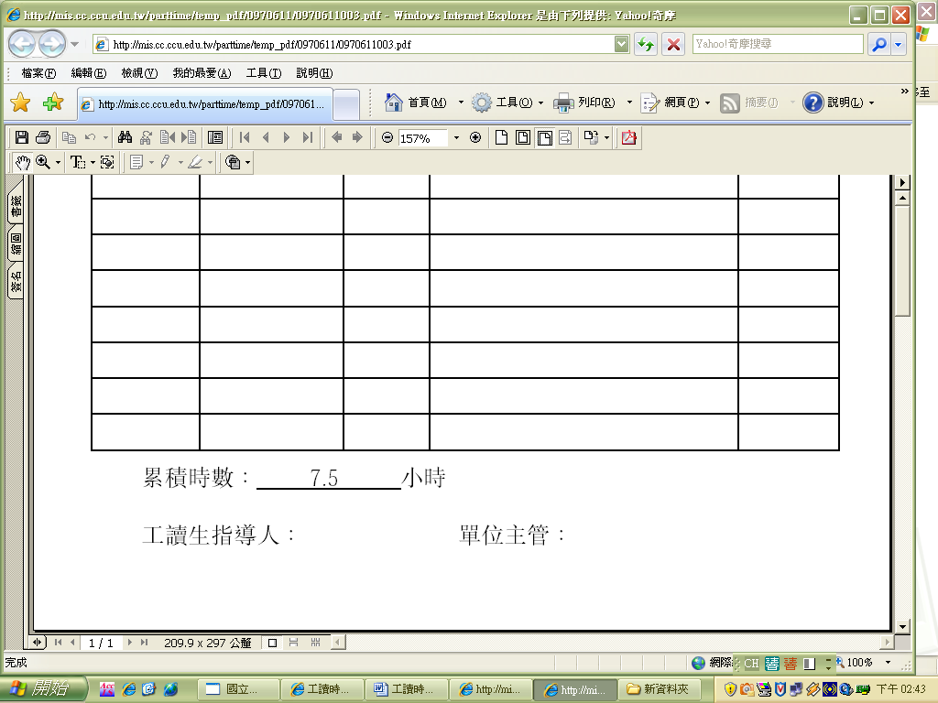
請核章
請核章

2.2.2 取消作業
步驟一：如要取消已確認之時數，同樣進入確認/取消之頁面
輸入批號後送出
步驟二：確認該筆資料是否要取消，確認無誤後儲存
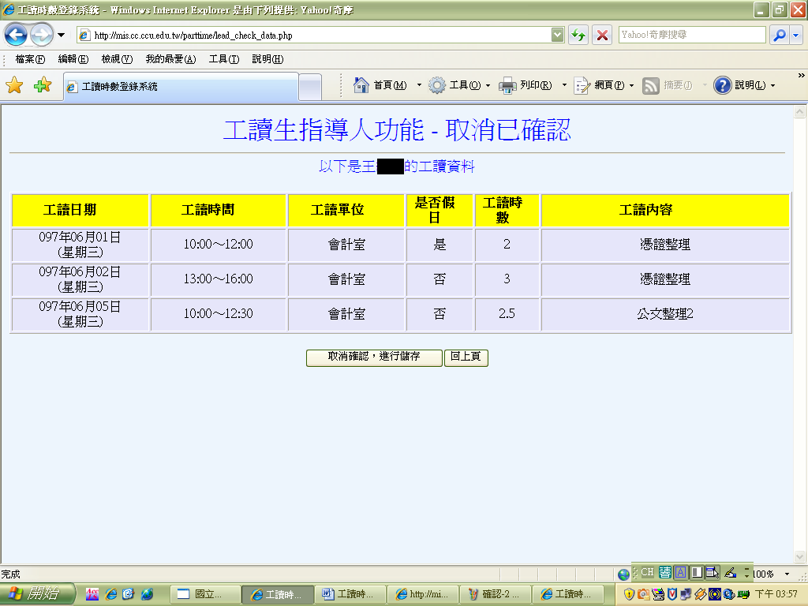
確定取消後儲存

步驟三：系統出現取消完成之畫面
